К вопросу обучения иностранных студентов дисциплине «Физика» на подготовительном факультете высшего учебного заведения

Довгодько Татьяна Ивановна, доцент кафедры естественных дисциплин, Межрегиональная академия управления персоналом, г. Киев, Украина,
E-mail: dovgodia@gala.net

Интеграция Украины в мировую систему образования и присоединение к Болонской Декларации кардинально повышает её роль и ответственность за подготовку будущих специалистов из зарубежных стран. Почти половина иностранных студентов, получивших высшее образование в СССР, обучались в высших учебных заведениях Украины. Традиции предоставления образовательных услуг контингенту вышеуказанных студентов продолжаются и в сегодняшних конкурентно-рыночных условиях. Первый год их обучения осуществляется на подготовительных факультетах (ПФ) для иностранных граждан ведущих высших учебных заведений Украины. Подготовка специалистов для зарубежных стран характеризуется определёнными особенностями и сложностями, изучение и знание которых необходимо в процессе разработки, как конкретных методик отдельных естественных дисциплин, так и общей методики обучения иностранцев. Качественная подготовка иностранных граждан на ПФ требует серьёзных изменений касательно её усовершенствования, повышения методического и теоретического уровня педагогов, работающих с указанным контингентом студентов. Такая подготовка зависит от многих факторов: уровня знаний иностранных слушателей, полученных на родине; термина их прибытия на обучение; психического состояния в период адаптации; способности усваивать информацию на языке-посреднике и т. д. В течение первого года обучения иностранцы на ПФ изучают целый ряд предметов (гуманитарных и естественных). И все же главной целью подготовки студентов-иностранцев является обучение языку предмета как средству получения научной информации, что обеспечит успешное восприятие и понимание лекций и текстов учебников на первом курсе высшего учебного заведения. Эффективность пропедевтической подготовки в большой мере зависит и от учёта ментальности и особенностей национального самосознания иностранцев, поскольку типичными сложностями есть не только содержательно-предметные, языковые, методические, организационные, но и психологические.
Физика как фундаментальный предмет, является обязательным для изучения студентами-иностранцами технических и медико-биологических специальностей. Цель преподавания физики на ПФ для иностранных граждан – повторение изученного на родине материала, ликвидация пробелов в знаниях, овладение научным стилем русского (украинского) языка и физической терминологией. Чётко сформулированные цель и содержание дисциплины «Физика» не могут дать качественного результата без адекватной им технологии обучения. Технология обучения физике на ПФ для иностранных студентов – это упорядоченное множество действий, которые, сохраняя внутреннюю целостность предмета, направлены на усвоение знаний, приобретение умений и навыков работы на неродном языке (языке-посреднике). К элементам технологии обучения физике мы относим не только разработку, создание и использование в учебном процессе средств обучения, способствующих преобразованию учебной информации в знания и умения студентов, но и интенсификацию учебного процесса. Под словами «интенсификация обучения» понимается достижение целей обучения с минимальными затратами сил и времени студентов и преподавателя. При этом качество обучения должно оставаться на высоком уровне.
В организации учебного процесса, в выборе методов обучения преподаватель физики должен руководствоваться следующими дидактичными принципами: единства обучения, воспитания и развития; научности и систематичности; осознанности и творческой активности в обучении; наглядности, устойчивости усвоения знаний, умений и навыков; дифференцированного подхода к иностранным студентам в условиях аудиторной работы студенческой группы и т.д. Успешность усвоения физики предусматривает учебно-методическое обеспечение дисциплины, составление рабочей программы на основе учебной программы. Реализацию рабочей программы мы осуществляем с помощью разработанного нами комплекта дидактических средств обучения с учётом имеющейся учебно-материальной базы и специфики подачи учебного материала на языке-посреднике. Данный комплект включает:
- учебные пособия «Механика», «Основы молекулярной физики и термодинамики», «Электричество и магнетизм», «Оптика»;
- учебно-методическую карту каждой темы;
- перечень грамматических моделей по русскому языку для реализации языкового аспекта при вводе предмета;
- частотный словарь для I семестра;
- опорные схемы (в виде блок-схем) отдельных тем (разделов);
- пакет контрольных заданий, в том числе и тестовых, для текущего, рубежного и итогового контроля знаний студентов.
Отметим, что для иностранного студента механизм овладения материалом посредством «чужого» языка отличается от механизмов овладения на родном языке и включает элементы дополнительной деятельности. Это можно объяснить тем, что информация на языке-посреднике поступает двумя потоками: с одной стороны студент получает упорядоченные сведения о предмете, а с другой – на него обрушивается поток ведённых лексических единиц. Многочисленные повторения языковых конструкций, которые изучаются на разном лексическом материале по физике, приводят к стойкому усвоению каждым иностранным студентом, накоплению языкового материала, помогает воспринимать информацию и на других дисциплинах естественного цикла. Поэтому для облегчения запоминания как можно большего количества учебной информации дисциплины «Физика», для уменьшения процесса торможения восприятия и воспроизведения на неродном языке мы используем разработанный нами комплект дидактических средств.
Некоторые фрагменты из вышеперечисленного комплекта приведены в качестве примеров в табл.1 и на рис.1-2.

.

Таблица 1
Грамматические модели по русскому языку и физике (фрагмент)
№ недели | Русский язык |  | Физика
 | Грамматический материал (падежи) | Грамматическая модель | Пример
9 | Именительный (N₁)  Винительный (N₄) | Что имеет что  Что измеряет что | Физическое тело имеет физические характеристики  Термометр измеряет температуру

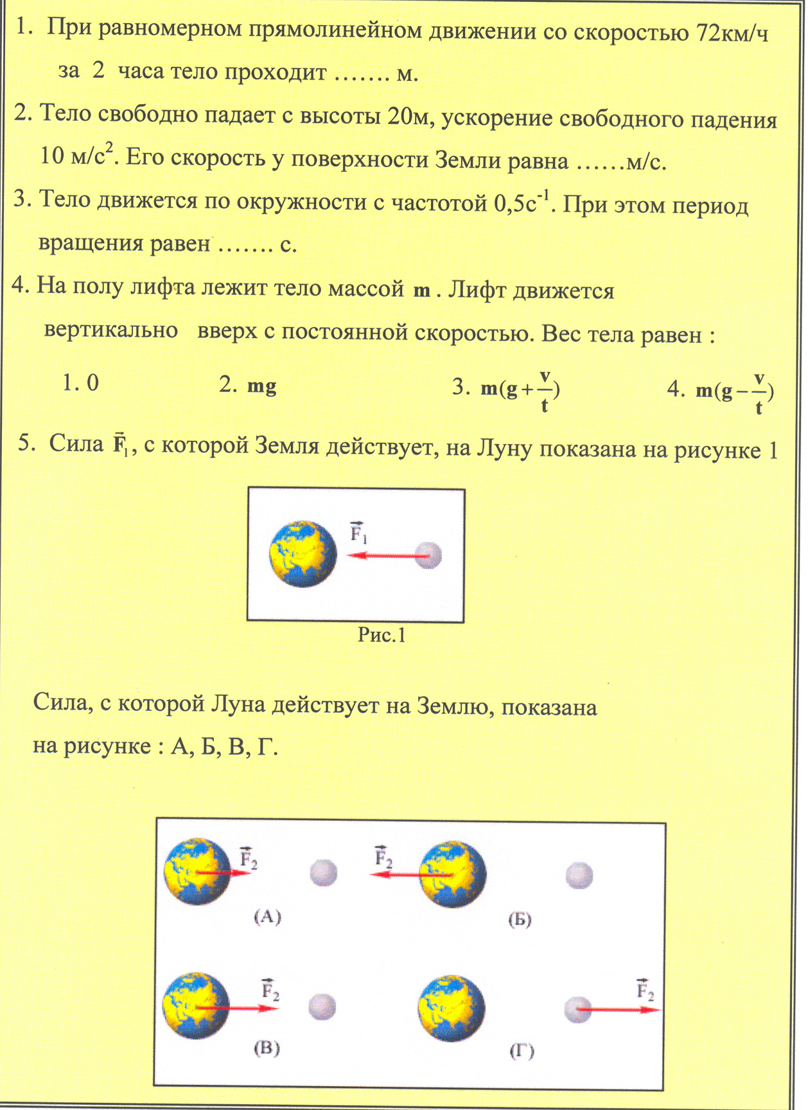
Рис.1 Пример теста итогового контроля по механике

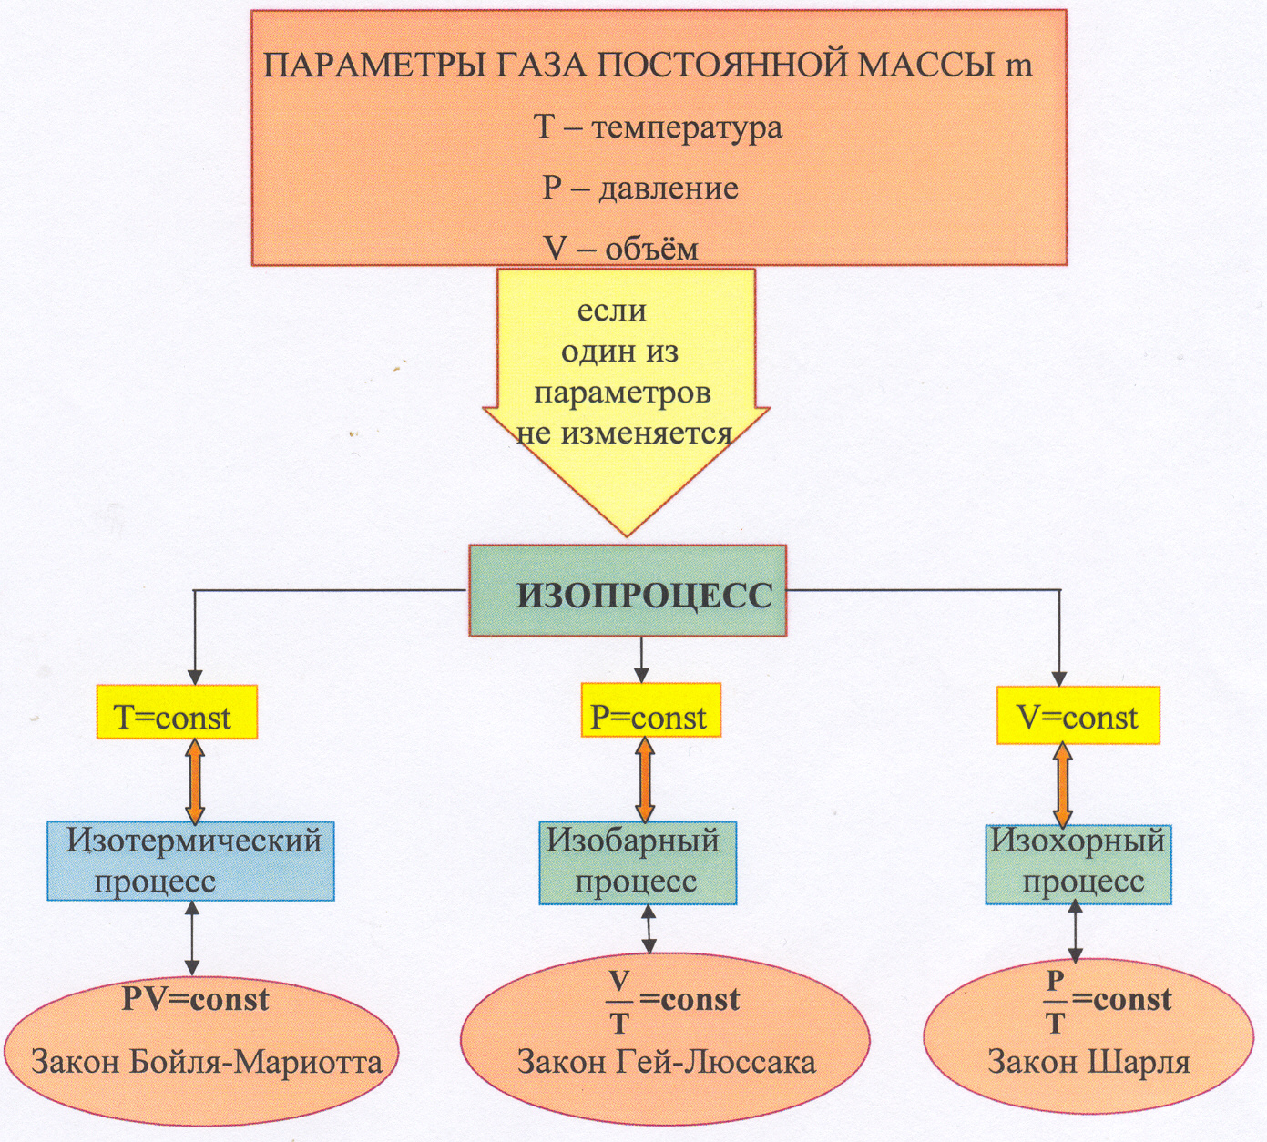
Рис.2 Опорная схема к теме «Изопроцессы»

БИБЛИОГРАФИЧЕСКИЙ СПИСОК
1.Андрющенко Б.Н. Образовательные инновации в обучении иностранцев на подготовительном факультете // Сучасні технології підготовки фахівців в умовах подальшого розвитку вищої освіти України: матеріали міжнародної науково-методичної конференції. Харків, 2006.
2.Булгакова Н.Б. Пропедевтическая подготовка в техническом вузе: монография. – К., 1999.
3.Лобода А.И. Дидактическая адаптация иностранных студентов в техническом университете // Реализация традиционных методов и поиск инноваций в процессе подготовки иностранных студентов в современном высшем учебном заведении: материалы международной научно-методической конференции. Харьков, 2008.

